BRALNA ZNAČKA

2021/22

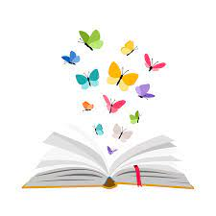

PRIPOROčILNI SEZNAM

OD 1. DO 9. RAZREDA

PRAVILA BRALNE ZNAČKE

BRALNA ZNAČKA SE ZA VSE UČENCE KONČA

2. APRILA

UČENCI PS PREBEREJO 5 KNJIG ALI 4 KNJIGE IN

ENO PESNIŠKO ZBIRKO.

UČENCI PS MORAJO DO MESECA DECEMBRA

PREBRATI VSAJ 2 KNJIGI, DA LAHKO OPRAVIJO

BZ.

BRALNO ZNAČKO SE OPRAVLJA ZA TEKOČE

ŠOLSKO LETO.

BRALNA ZNAČKA MORA BITI OPRAVLJENA DO ODHODA V BENETKE.

B BRALNA ZNAČKA

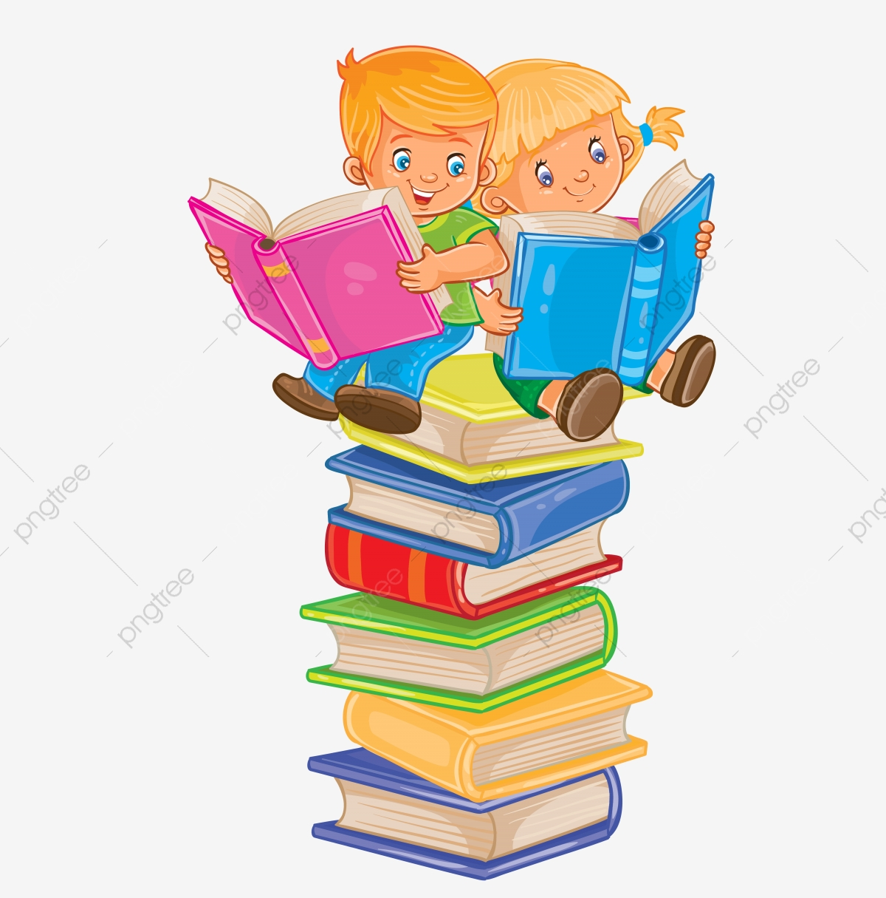

1. RAZRED

PRIPOROČILNI SEZNAM

KOVIČ KAJETAN: ZMAJ DIRENDAJ

PFISTER MARCUS: MAVRIČNA RIBICA

KOROŠKA PRIPOVEDKA: MOJCA POKRAJCULJA

LEVSTIK FRAN: KDO JE NAPRAVIL VIDKU SRAJČICO ali ŽOGICA NOGICA

KESSLER KATJA: SLONČEK FERDINAND

MULLER BIRTE: PUKEC PA PUKA

KRALJIČ HELENA: NAJBOLJŠA PRIJATELJA

GARAVAGLIA E.: ZAKAJ HODIMO V ŠOLO

FOLGNCIVA RODRIGO: KUŽA BOBI

BEVK FRANCE: PETER KLEPEC

DONALDSON JULIA: NAJPRISRČNEJŠI VELIKAN

MAKAROVIČ SVETLANA: PEKARNA MIŠMAŠ

KONIGSBERG KATJA: DUHEC GAŠPER GRE V ŠOLO

POWELL MAUDIE: VESOLJSKI VLAK

KOKALJ TATJANA: FIŽOLINA

ANGLEŠKA LJUDSKA PRAVLJICA: TRIJE PRAŠIČKI

MOOST NELE: SEM RES POREDEN?

KRALJIČ KONCUT HELENA: STONOGA IŠČE MOŽA

ABEDI ISABEL: KOZA TRAPASTA – GOS NEUMNA

ALI SAM/A IZBERI KNJIGO, KI TI JE NAJBOLJ VŠEČ

SKUPAJ Z MAMICO IN OČKOM PREBERI 4 KNJIGE TER ENO EKO KNJIGO IN OSVOJIL-A BOŠ BRALNO ZNAČKO.

BRALNA ZNAČKA

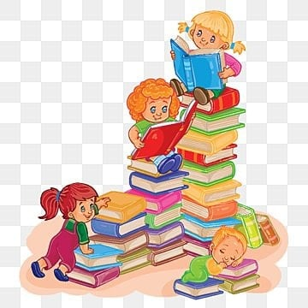

2. RAZRED

PRIPOROČILNI SEZNAM

JENNINGS SHARON: ZBIRKA FRANČEK ... (ZBIRKA)

LIEVE BAETEN: ZBIRKA ČAROVNIČKA BETKA (ZBIRKA)

VELTHUIJS MAX: ZBIRKA ŽABEC … (ZBIRKA)

CASALIS ANNA: ZBIRKA MIŠEK TIP (ZBIRKA)

KREMPL URŠA: RACMAN IN KNJIGA

PEROCI ELA: MUCA COPATARICA

BRATA GRIMM: VOLK IN SEDEM KOZLIČKOV ali RDEČA KAPICA

HANS DE BEER: ZBIRKA BELI MEDVEDEK (ZBIRKA)

MAV HROVATIN NINA: O KRALJU, KI NI MARAL POSPRAVLJATI

BLOOM BECKY: TIHO, TUKAJ BEREMO!

CANKAR IVAN: PEHAR SUHIH HRUŠK

KOREN MAJDA: MALA POŠAST MICI

MAKAROVIČ SVETLANA: KOKOŠKA EMILIJA

ALI SAM/A IZBERI KNJIGO, KI TI JE NAJBOLJ VŠEČ

PESNIŠKE ZBIRKE

ŠTEFAN ANJA: LONČEK NA PIKE

GRAFENAUER NIKO: PEDENJPED

KOSOVEL SREČKO: ZLATI ZVONČKI

ČERNEJEVA ANICA: HI KONJIČEK

PREBERI 4 KNJIGE, NAUČI SE 2 PESMICI IN OSVOJIL-A BOŠ BRALNO ZNAČKO.

BRALNA ZNAČKA

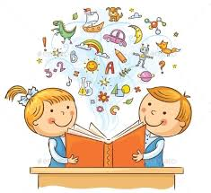

3. RAZRED

PRIPOROČILNI SEZNAM

NICKL PETER: ZGODBA O DOBREM VOLKU

KNISTER: MALA ČAROVNICA LILI (ZBIRKA)

MEADOWS DAISY: MAVRIČNE VILE (ZBIRKA)

MUCK DESA: ANICA ali ČUDEŽNA BOLHA MEGI (ZBIRKA)

KOVIČ KAJETAN: MAČJI SEJEM

KETTE DRAGOTIN: ŠIVILJA IN ŠKARJICE

MILČINSKI FRANE: ZVEZDICA ZASPANKA

RIBIČIČ JOSIP: MIŠKOLIN

KOVAČ POLONCA: PET KUŽKOV IŠČE PRAVEGA

ŽUPANČIČ OTON: KANGLICA

SUHODOLČAN PRIMOŽ: LIPKO IN KOŠOROK ali ZBIRKA ZGODB O PETRU NOSU

KING-SMITH DICK: KAKO JE PUJSKA LIZIKA POSTALA VELIKA GOSPA

KOČAR TOMO: LUMPI IZ 3.A SO ROMANTIČNI ali LUMPI IZ 3.A IN LUMPI IZ 3.B

SIMON FRANCESCA: GROZNI GAŠPER (ZBIRKA)

KASTNER ERICH: KONFERENCA ŽIVALI

ČUKOVSKI KORNEJ: DOKTOR JOJBO

ALI IZBERI SAM/A KNJIGO, KI TI JE NAJBOLJ VŠEČ.

PESNIŠKE ZBIRKE

KOVIČ KAJETAN: ZLATA LADJA

ŽUPANČIČ OTON: MEHURČKI

LEVSTIK FRAN: NAJDIHOJCA PREBERI 4 KNJIGE, NAUČI SE 2 PESMICI I OSVOJIL-A BOŠ BRALNO ZNAČKO

BRALNA ZNAČKA



4. RAZRED

PRIPOROČILNI SEZNAM

HAGEN HANS: LIZINA NAJLJUBŠA BABICA

HANEL: ANA NAS SE MAŠČUJE, PRIHAJA ANA NAS

DAMJAN MISCHA: DEČEK S SEVERA

KONC LORENZUTTI NATAŠA: ENAJSTNIK ali DRUŠTVO STAREJŠIH BRATOV

SCHUBERT ULLI: ZGODBICE O MOBILCIH

PAVČEK TONE: JURI MURI PO SLOVENIJI

DAHL ROALD: ŽIRAFA IN PELI IN JAZ

SPYRI JOHANNA: HEIDI

SUHODOLČAN LEOPOLD: MORNAR NA KOLESU

PRAPROTNIK-ZUPANČIČ LILIJANA: ZGODBE IN NEZGODBE

MAL VITAN: KO MAČKE NI DOMA

ALI IZBERI SAM/A KNJIGO, KI TI JE NAJBOLJ VŠEČ.

PESNIŠKE ZBIRKE

VEGRI SAŠA: TO NISO PESMI ZA OTROKE ALI ...

ROZMAN ROZA ANDREJ: PESMI IZ RIMOGOJNICE

ŠTAMPE ŽMAVC BINA: ŽIVA HIŠA ALI SVILNATE RIME

PREBERI 4 KNJIGE, NAUČI SE 2 PESMICI IN OSVOJIL-A BOŠ BRALNO ZNAČKO.

BRALNA ZNAČKA



5. RAZRED

PRIPOROČILNI SEZNAM

VIDMAR JANJA: JUNAKI PETEGA RAZREDA

SVETINA PETER, STEPANČIČ DAMJAN: KAKO ZORIJO JEŽEVCI

SIVEC IVAN: POTOPLJENI VLAK ALI MALE BUTALE

HAUPTMANN GABY: KAJA HOČE NA VRH, KAJA OHRANI MIRNO KRI

ROZMAN SMILJAN: KOZA FILOMENA

SUHODOLČAN PRIMOŽ: KOŠARKAR NAJ BO, KOLESAR NAJ BO

FRIEDRICH JOACHIM: INTERNET IN POMFRIT ali PRIMER ŠPAGETI

MRVAR NATAŠA: ŠPELINE NORČIJE

KOKALJ TATJANA: DETEKTIVKA ZOFIJA

VANDOT JOSIP: KEKEC NA VOLČJI SLEDI

PREGELJ SEBASTJAN: DEČEK BRIN NA DOMAČEM KOLIŠČU

MAV HROVAT NINA: ORIENTACISTI NA SLEDI MORILCU

MATE MIHA: KURJA VOJSKA

WALLIAMS DAVID: VSI TI BREZUPNO OBUPNI OTROCI

VIDMAR JANJA: SKRITA KAMERA

PREGL SLAVKO: ODPRAVA ZELENEGA ZMAJA

ALI IZBERI SAM/A KNJIGO, KI TI JE NAJBOLJ VŠEČ.

PESNIŠKE ZBIRKE

ROZMAN ROZA ANDREJ: MALI RIMSKI CIRKUS

PAVČEK TONE: RADOBESEDNICE ALI BESEDE ZA SLADKOSNEDE

KOŠUTA MIROSLAV: PTIČKA SMEJALKA

PREBERI 4 KNJIGE, NAUČI SE 2 PESMICI IN OSVOJIL-A BOŠ BRALNO ZNAČKO.

BRALNA ZNAČKA



6. RAZRED

PRIPOROČILNI SEZNAM

STANTON: GOSPOD GNILC (ZBIRKA)

HILARY MCKAY: INDIGO

PRESSLER MIRJAM: GRENKA ČOKOLADA

JELLEZIES CINDY: ŠOLA ZA ZVEZDNIKE (ZBIRKA)

VIDMAR JANJA: DRUŠČINA IZ 6.B

MAKAROVIČ SVETLANA: TETA MAGDA

MAANNEK JOACHIM: VRAŽJA NOGOMETNA DRUŠČINA

GOLOB TADEJ: KAM JE IZGINILA BRINA

WALLIAMS DAVID: MIHEC MILIJADER ali VSI TI BREZUPNO OBUPNI

OTROCI

PALACIO R. J.: JULIJANOVA ZGODBA

DAHL ROALD: DANNY, PRVAK SVETA

LINDGREN ASTRID: MIO, MOJ MIO

LAWRENCE MICHAEL: HUDIČEK MATIČEK

VRHOVEC IZTOK: TAJNO DRUŠTVO Č.A.S.T.

FRIEDRICH JOACHIM: 4 1/2 PRIJATELJI (ZBIRKA)

ALI IZBERI SAM/A KNJIGO, KI TI JE NAJBOLJ VŠEČ.

PESNIŠKE ZBIRKE

NOVAK BORIS A.: KAKO RASTEJO STVARI

ZAJC DANE: VRATA

PREBERI 5 KNJIG ALI 4 KNJIGE IN ENO PESNIŠKO ZBIRKO IN OSVOJIL-A BOŠ BRALNO ZNAČKO.

BRALNA ZNAČKA



7. RAZRED

PRIPOROČILNI SEZNAM

DOUGLAS JOZUA: POŠASTNI UČITELJ PLAVANJA

ROHMANN KATHRIN: JABOLČNI KOLAČ IN BAKLAVA ALI NOVA DOMOVINA ZA LEJLO

DAHL ROALD: POBA

GRUBAR TOMAŽ: RESNIČNOSTNI ŠOV

PEČJAK VID: KAM JE IZGINILA EMA LAUŠ

PIELICHATY HELENA: NIKOLI NI NIKDAR

MAZZINI MIHA: ZVEZDE VABIJO

CABOT MEG: PRINCESKIN DNEVNIK (ZBIRKA)

KODRIČ FILIPIĆ NELI: 49:03:39

PARTLJIČ TONE: HOTEL SEM PRIJETI SONCE

MCKAIN KELLY: LEPA KOT SLIKA

PREGL SLAVKO: SPRIČEVALO

PALACIO R. J.: JULIJANOVA ZGODBA

VERCOE ELIZABETH: NE PULI SI LAS

GOLOB TADEJ: ZLATI ZOB

ALI IZBERI SAM/A KNJIGO, KI TI JE NAJBOLJ VŠEČ.

PESNIŠKE ZBIRKE

GRAFENAUER NIKO: SONCE NAD VODOMETI

FRITZ ERVIN: VRANE

GREGORČIČ SIMON: PESMI

PREBERI 5 KNJIG ALI 4 KNJIGE IN ENO PESNIŠKO ZBIRKO IN OSVOJIL-A BOŠ BRALNO ZNAČKO.

BRALNA ZNAČKA



8. RAZRED

PRIPOROČILNI SEZNAM

BENNET SOPHIA: NITKE

PANDAZOPOULOS ISABELLE: ODLOČITEV

AROLD MARLIESE: MIRIAM IMA ANOREKSIJO

FRITZ-KUNTZ MARINKA: PUNČKA V OGLEDALU

CATOZZELLA GIUSEPPE: NIKOLI NE RECI, DA TE JE STRAH

HIGAŠIDA NAOKI: ZAKAJ SKAČEM

FILIPOVIČ ZLATA: ZLATIN DNEVNIK

DARDENNE SABINE: IMELA SEM 12 LET, VZELA KOLO IN SE ODPELJALA V ŠOLO

ČATER DUŠAN: POJDI Z MANO

FLISER EVALD: ALICA V NORI DEŽELI

GRIPE M.: AGNES CECILIJA

PHILIPPS CAROLIN: MADE IN VIETNAM

FORMAN G.: ČE OSTANEM

BOWEN JAMES: POTEPUŠKI MAČEK BOB, BOBOV SVET

ČERNIČ JURE: BEBO

MUCK DESA: PASTI ŽIVLJENJA, LAŽNIVA SUZI, HČI LUNE

KOVIČ AMADEA: ZAKAJ PA NE?

DESAI ANITA: VAS OB MORJU

ALI IZBERI SAM/A KNJIGO, KI TI JE NAJBOLJ VŠEČ.

PESNIŠKE ZBIRKE

VEGRI SAŠA: NAROČJE KAMENČKOV

NOVAK BORIS A.: OBLIKE SVETA, BLA BLA

PAVČEK TONE: MAJNICE

PREBERI 5 KNJIG ALI 4 KNJIGE IN ENO PESNIŠKO ZBIRKO IN OSVOJIL-A BOŠ BRALNO ZNAČKO

BRALNA ZNAČKA



9. RAZRED

PRIPOROČILNI SEZNAM

KIERI KATARINA: NE RAVNO GRŠKI BOG

BELANI MARGET: OBZIDANO MESTO

BECKETT BERNARD: GENEZA

ASHER JAY: TRINAJST RAZLOGOV

BURGESS MELVIN: NICHOLAS DANE

GARDNER SALLY: JAZ, KORIANDRA

BOYNE JOHN: DEČEK V ČRTASTI PIŽAMI CRISTIE AGATHA: UMOR V VEGASTI HIŠI GREEN JOHN: KDO SI, ALJASKA?

YOON NICOLA: VSE, VSE

MÖDERNDORFER VINKO: KIT NA PLAŽI

HRVATIN ASJA: LEPE PUNCE, LEPO BRUHAJO

GREEN JOHN: KRIVE SO ZVEZDE

JANDY NELSON : NEBO JE POVSOD

MURAIL M.A.: OH, BOY!

KODRIČ FILIPIĆ NELI: SOLZE SO ZA LUZERJE

PERERA ANNA: FANT IZ GUANTANAMA

HRVATIN ASJA: OD RTM DO WTF

MCKENZIE SOPHIE: ZALJUBLJENA, ZATRESKANA

ALI IZBERI SAM/A KNJIGO, KI TI JE NAJBOLJ VŠEČ.

PESNIŠKE ZBIRKE

PAVČEK TONE: MAJHNICE IN MAJNICE

GRAFENAUER NIKO: SKRIVNOSTI

MENART JANEZ: PESNIK SE PREDSTAVI

PREBERI 5 KNJIG ALI 4 KNJIGE IN ENO PESNIŠKO ZBIRKO IN OSVOJIL-A BOŠ BRALNO ZNAČKO.